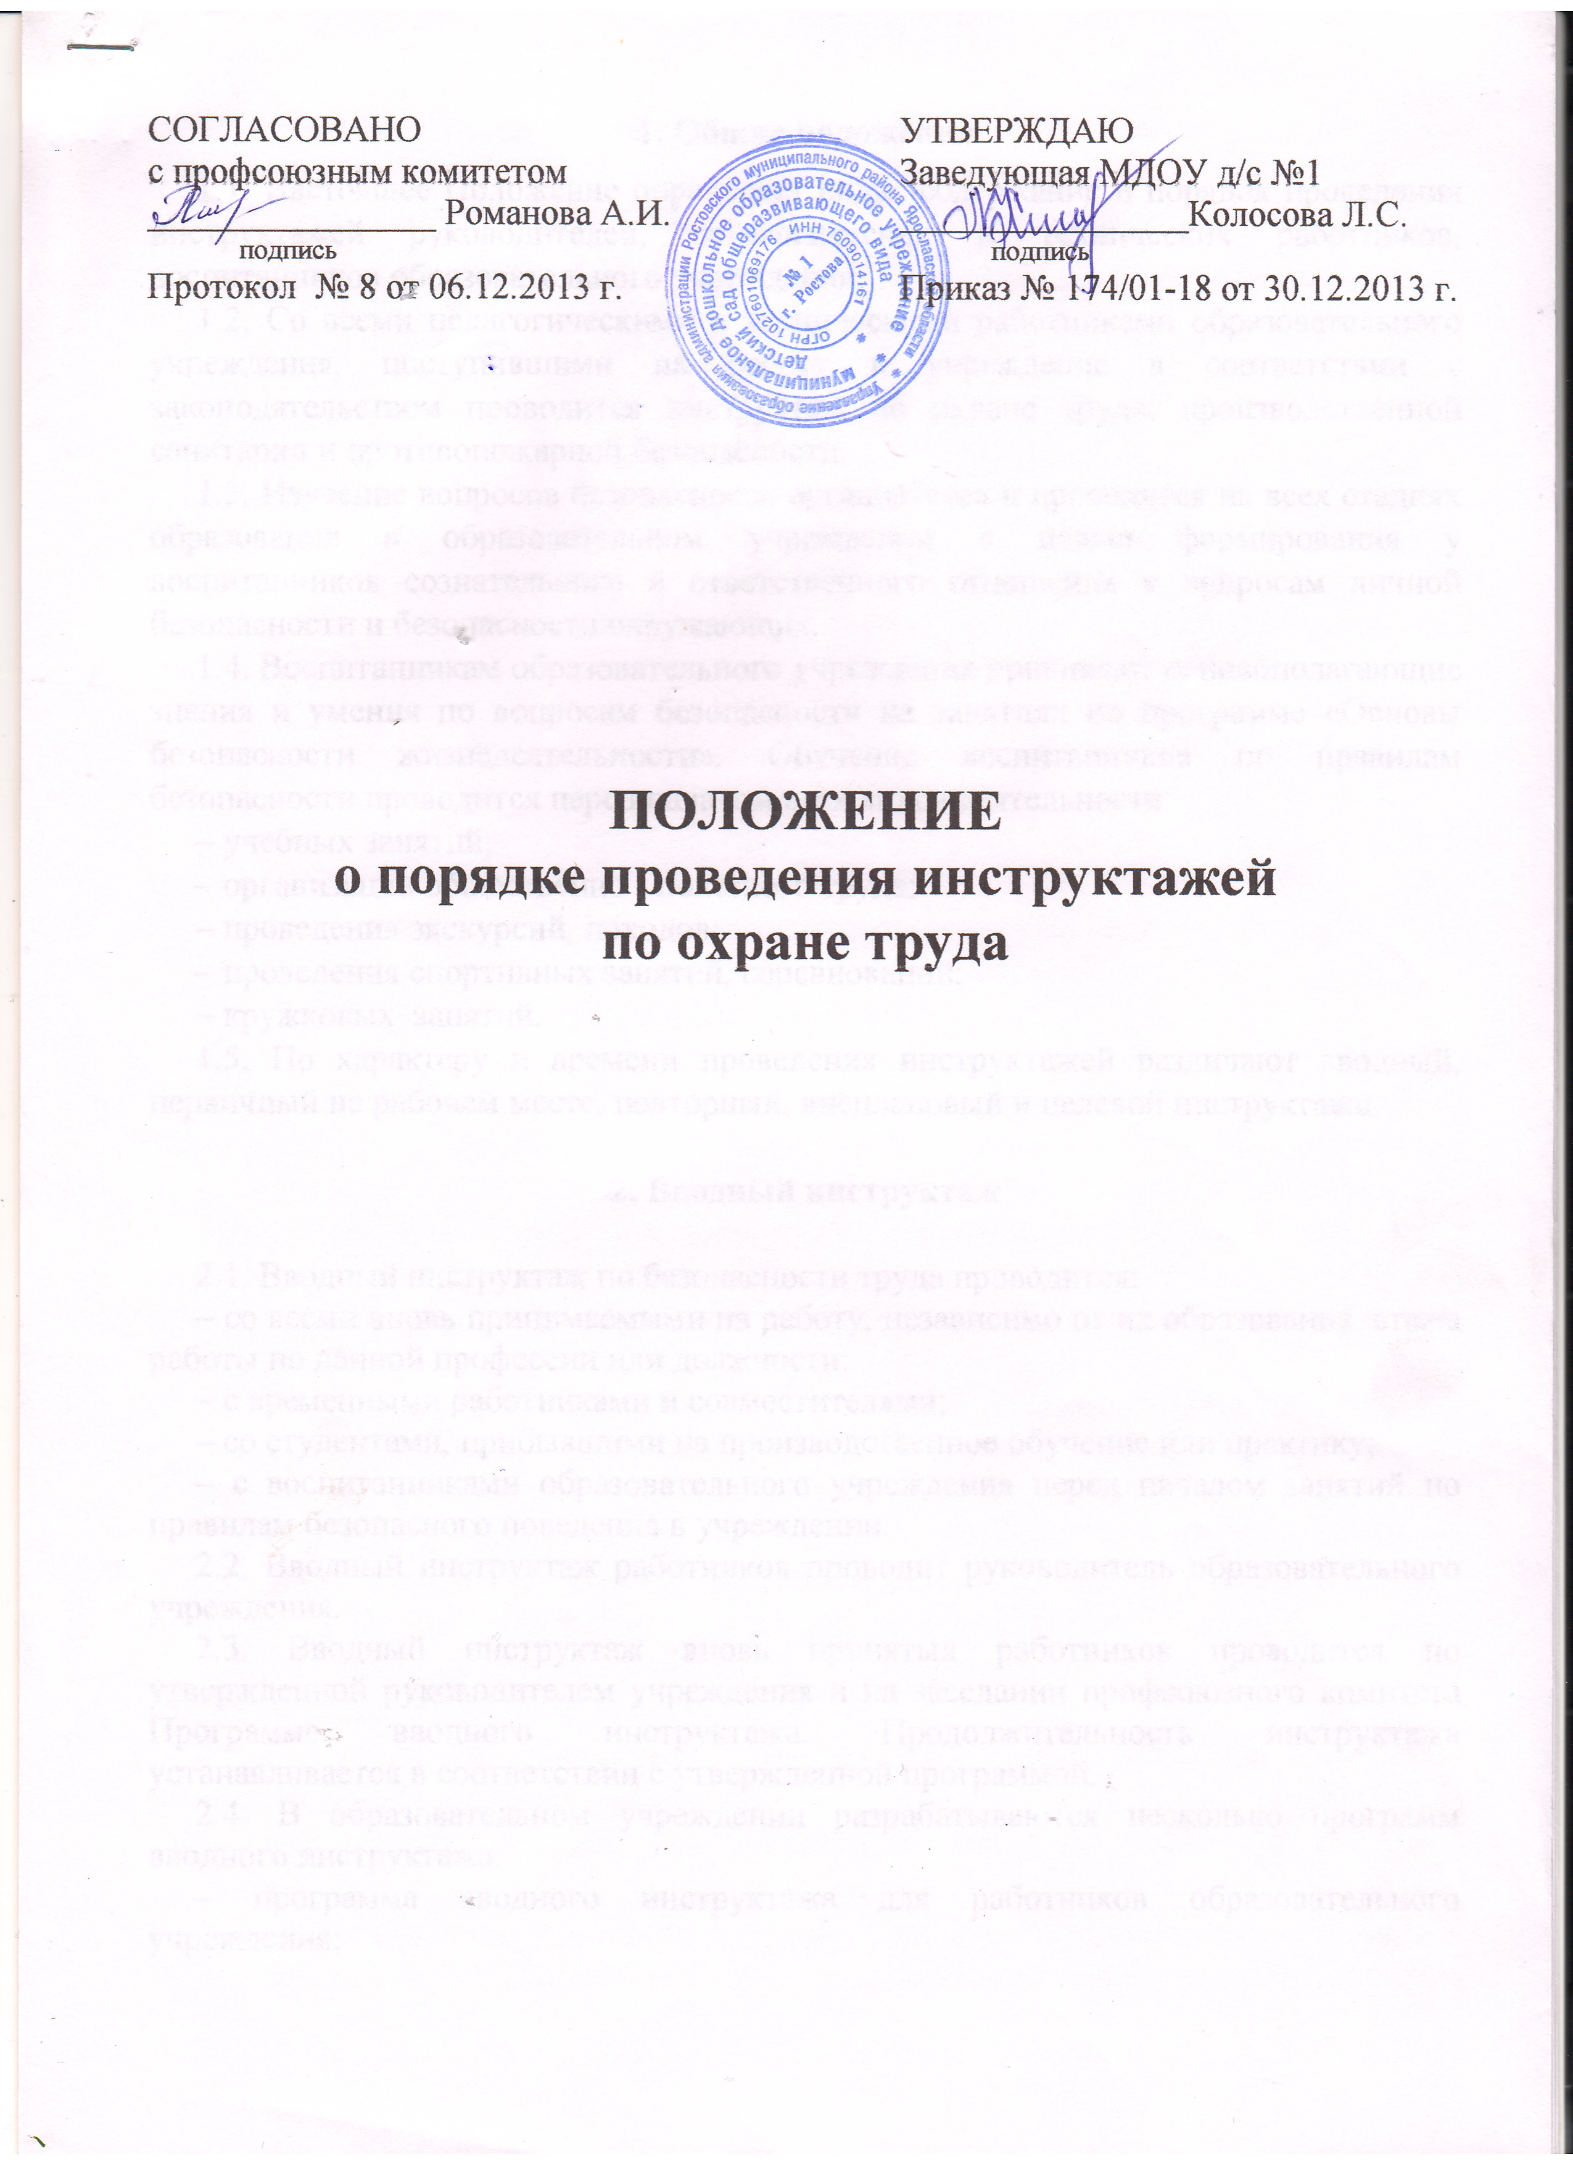
1. Общие положения
1.1. Настоящее Положение определяет виды, содержание и порядок проведения инструктажей руководителей, педагогических и технических работников, воспитанников образовательного учреждения.
1.2. Со всеми педагогическими и техническими работниками образовательного учреждения, поступившими на работу в учреждение в соответствии с законодательством проводится инструктаж по охране труда, производственной санитарии и противопожарной безопасности.
1.3. Изучение вопросов безопасности организуется и проводится на всех стадиях образования в образовательном учреждении с целью формирования у воспитанников сознательного и ответственного отношения к вопросам личной безопасности и безопасности окружающих.
1.4. Воспитанникам образовательного учреждения прививают основополагающие знания и умения по вопросам безопасности на занятиях по программе «Основы безопасности жизнедеятельности». Обучение воспитанников по правилам безопасности проводится перед началом всех видов деятельности:
– учебных занятий;
– организации общественно - полезного труда;
– проведения экскурсий, походов;
– проведения спортивных занятий, соревнований;
– кружковых занятий.
1.5. По характеру и времени проведения инструктажей различают вводный, первичный на рабочем месте, повторный, внеплановый и целевой инструктажи.

2. Вводный инструктаж

2.1. Вводный инструктаж по безопасности труда проводится:
– со всеми вновь принимаемыми на работу, независимо от их образования, стажа работы по данной профессии или должности:
– с временными работниками и совместителями;
– со студентами, прибывшими на производственное обучение или практику;
– с воспитанниками образовательного учреждения перед началом занятий по правилам безопасного поведения в учреждении.
2.2. Вводный инструктаж работников проводит руководитель образовательного учреждения.
2.3. Вводный инструктаж вновь принятых работников проводится по утвержденной руководителем учреждения и на заседании профсоюзного комитета Программе вводного инструктажа. Продолжительность инструктажа устанавливается в соответствии с утвержденной программой.
2.4. В образовательном учреждении разрабатываются несколько программ вводного инструктажа:
– программа вводного инструктажа для работников образовательного учреждения;
– программа вводного инструктажа для воспитанников образовательного учреждения.
2.5. С воспитанниками образовательного учреждения вводный инструктаж проводят воспитатели, педагоги дополнительного образования.
2.6. Вводный инструктаж должен проводиться в специально оборудованном для этих целей помещении или в кабинете по охране труда, где должны быть учебно-методические пособия, правила охраны труда при выполнении различных видов работ, плакаты по безопасности работы, образцы средств защиты и др.
2.7. О проведении вводного инструктажа с работниками делается запись в журнале регистрации вводного инструктажа по охране труда с обязательной подписью инструктируемого и инструктирующего.
2.8. Проведение вводного инструктажа с воспитанниками регистрируют в журнале инструктажа воспитанников по охране труда с обязательной подписью инструктирующего.

3. Первичный инструктаж на рабочем месте

3.1. Первичный инструктаж на рабочем месте до начала производственной деятельности проводится:
– со всеми вновь принятыми в образовательное учреждение работниками;
– с работниками, выполняющими новую для них работу;
– с временными работниками и совместителями;
– со студентами, прибывшими на производственное обучение или практику;
– с воспитанниками, при проведении культурно-массовых мероприятий по семи рекомендуемым направлениям: пожарная безопасность; электробезопасность; профилактика детского дорожно-транспортного травматизма; безопасность на воде, на льду; меры безопасности при проведении спортивных соревнований, экскурсий, походов, на спортплощадке; профилактика негативных криминогенных ситуаций; правила безопасного обращения со взрывоопасными предметами, веществами, при проведении летней оздоровительной работы.
3.2. Первичный инструктаж на рабочем месте с педагогическими работниками проводит руководитель образовательного учреждения или старший воспитатель, на кого приказом по учреждению возложено проведение первичного инструктажа.
3.3. Первичный инструктаж на рабочем месте с техническим и обслуживающим персоналом проводит заведующая хозяйством или иное лицо, на которое приказом по образовательному учреждению возложено проведение первичного инструктажа.
3.4. Противопожарный инструктаж с работниками проводится лицом ответственным за его проведение.
3.5. Первичный инструктаж на рабочем месте с воспитанниками образовательного учреждения проводят:
– воспитатели, педагоги дополнительного образования каждый со своей группой.
3.6. Первичный инструктаж на рабочем месте с педагогическими работниками образовательного учреждения проводится по программе первичного инструктажа на рабочем месте утвержденной руководителем учреждения и на заседании профсоюзного комитета и по их должностным обязанностям по охране труда.
3.7. Первичный инструктаж на рабочем месте с техническим и обслуживающим персоналом образовательного учреждения проводится по инструкциям по охране труда на рабочем месте, разработанными для каждой профессии и утвержденными руководителем и на заседании профсоюзного комитета.
3.8. Противопожарный инструктаж проводится отдельно со всеми работниками по инструкции «О мерах пожарной безопасности», утвержденной руководителем образовательного учреждения и на заседании профсоюзного комитета в сроки проведения инструктажа на рабочем месте.
3.9. Номенклатура должностей и профессий, для которых должны разрабатываться свои инструкции по охране труда для проведения первичного инструктажа на рабочем месте, определяется приказом руководителя образовательного учреждения.
3.10. Первичный инструктаж на рабочем месте и противопожарный инструктаж с работниками регистрируются в журналах установленной формы с обязательной подписью инструктируемого и инструктирующего. В данном журнале оформляется допуск к работе с подписью лица, непосредственно отвечающего за работу инструктируемого.

4. Повторный инструктаж на рабочем месте

4.1. Повторный инструктаж на рабочем месте с работниками проводится по программам первичного инструктажа на рабочем месте, по должностным обязанностям по охране труда, инструкциям по охране труда на рабочем месте, инструкциям о мерах пожарной безопасности.
4.2. Для педагогических работников, технического и обслуживающего персонала повторный инструктаж на рабочем месте и противопожарный инструктаж проводятся не реже 2 раз в год не позднее месяца с начала учебного года.
4.3. С воспитанниками повторный инструктаж на рабочем месте проводится не реже 2-х раз в год по инструкциям по охране труда на рабочем месте, инструкциям при проведении культурно-массовых мероприятий по семи рекомендуемым направлениям.
4.4. Повторный инструктаж на рабочем месте регистрируется в тех же журналах, что и первичный инструктаж.

5. Внеплановый инструктаж

5.1. Внеплановый инструктаж проводится:
– при введении в действие новых или переработанных стандартов, правил, инструкций по охране труда, а также изменений к ним;
– в связи с изменившимися условиями труда;
– при нарушении работающими и воспитанниками требований безопасности труда, которые могут привести или привели к травме, аварии, взрыву или пожару, отравлению;
– по требованию органов надзора;
- при перерывах в работе более чем на 60 календарных дней.
5.2. Внеплановый инструктаж проводится индивидуально или с группой работников одной профессии, по одному вопросу.
5.3. Объем и содержание инструктажа определяется в каждом конкретном случае в зависимости от причин и обстоятельств, вызвавших необходимость его проведения.
5.4. Внеплановый инструктаж регистрируется в журналах инструктажа на рабочем месте с обязательной подписью инструктируемого и инструктирующего и указанием причины проведения внепланового инструктажа.

6. Целевой инструктаж

6.1. Целевой инструктаж проводится с работниками перед выполнением ими разовых поручений, не связанных с их служебными обязанностями.
6.2. Разовые поручения оформляются приказом руководителя образовательного учреждения. Исполнители обеспечиваются при этом спецодеждой и иными средствами защиты и необходимым для выполнения работы инструментом, инвентарем.
6.3. Запрещается давать разовые поручения по выполнению опасных и вредных работ, требующих специальной подготовки, навыков по выполнению данного вида работы, специальных приспособлений и т. д.
6.4. Регистрация целевого инструктажа в журнале регистрации инструктажей не предусмотрена, однако устно инструктаж проводить необходимо.

7. Общие требования

7.1. Вводный инструктаж с воспитанниками, инструктаж по охране труда при организации общественно-полезного труда и при проведении культурно-массовых мероприятий по семи рекомендуемым направлениям проводится воспитателем, педагогом дополнительного образования со своей группой и регистрируется в специальном журнале установленной формы отдельно для каждой группы.
7.2. Все журналы регистрации инструктажей:
– вводного по охране труда с работниками;
– по охране труда на рабочем месте с педагогическими работниками и специалистами;
– по охране труда на рабочем месте с техническим и обслуживающим персоналом;
– по охране труда с воспитанниками (вводного, на рабочем месте и при проведении культурно-массовых мероприятий) должны быть пронумерованы, прошнурованы, скреплены печатью с указанием количества листов и заверены подписью руководителя образовательного учреждения.
7.3. Все инструкции по охране труда для работников, разработанные согласно номенклатуре должностей и профессий в соответствии с приказом руководителя образовательного учреждения, утверждаются руководителем учреждения и на заседании профсоюзного комитета с указанием номера протокола.
7.4. Все инструкции по охране труда в образовательном учреждении регистрируются в журнале учета инструкций по охране труда и выдаются работникам учреждения с регистрацией в журнале учета выдачи инструкций по охране труда.

